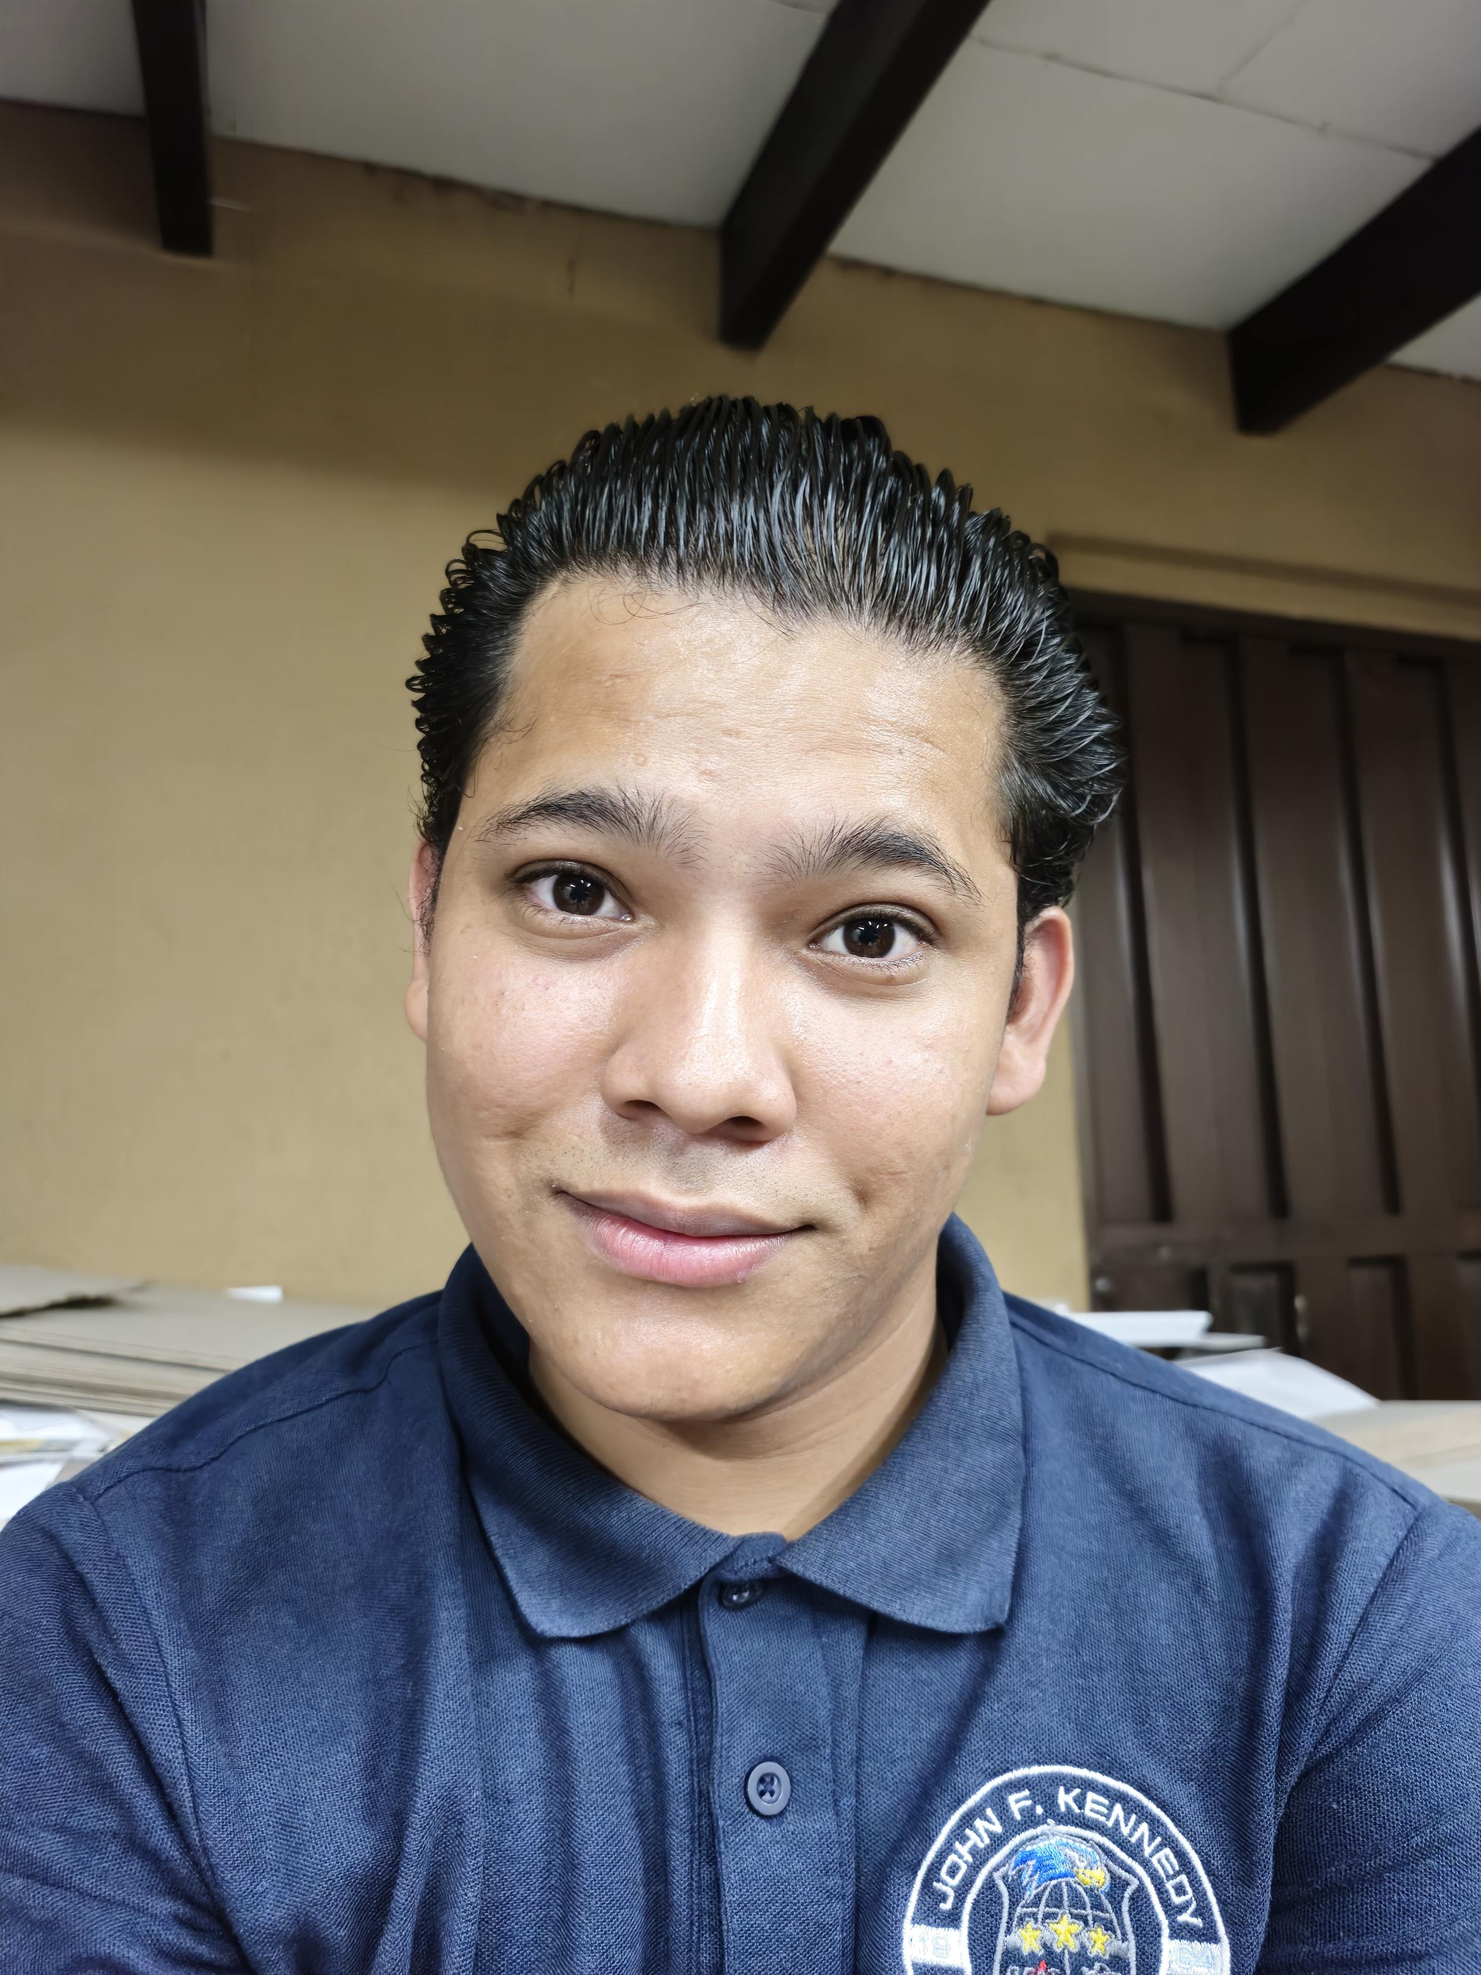

***Curriculum Vitae***

**Datos Personales**

* Nombre: Alexis Dahir Dávila Bonilla
* Edad: 19 años
* Correo: bonillaalexis550@gmail.com
* Identidad: 0601-2005-03250
* Teléfono: 3214-0511
* Dirección de residencia: cuarta avenida Comayagüela, al frente del instituto mixto hibueras

**Estudios Realizados**

* Primaria en Instituto Lempira, Ciudad Nueva, Choluteca.
* Segundaria llego hasta octavo grado en el Instituto Lempira, Ciudad Nueva, Choluteca.

**Habilidades**

* Buena Atención al Cliente.
* Disposición de trabajo en otra Áreas de la empresa.
* Buena Presentación y Puntual en los horarios y ordenes establecidos por la empresa.

**Experiencia Laboral**

* Mercadito FujingCheng cobro y atención al cliente y bodeguero.

**Referencia Personales**

* **3148-8760 LUIS ZAMBRANO**